Eté 2022 - 22 au 29 juillet

ALSH PRIMAIRE JEAN JAURES
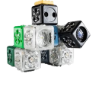
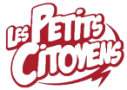
Outils et projets innovants Léo Lagrange

 | Lundi 25 juillet | Mardi 26 juillet | Mercredi 27 juillet | Jeudi 28 juillet | Vendredi 29 juillet
Matin  9/12 ans  6/8 ans | Fresque Océan – 1/2  Démêlé emmêlé  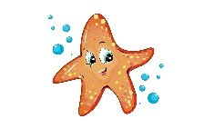 | Jeu sportif :  Les requins marteaux  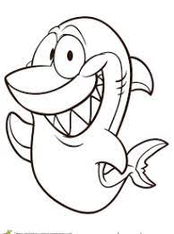  Initiation dessin : la mer | ESPACE AQUATIQUE ARLETTE FRANCO  Serviette, bonnet et  Maillot de bain  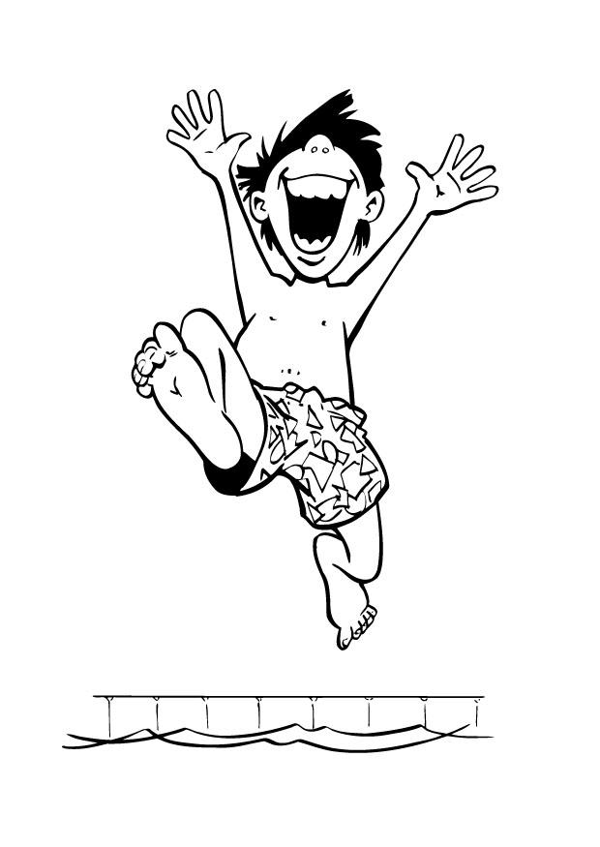  Départ 9h30 | Sortie Journée  CANET PLAGE  Visite Aquarium ONIRIA  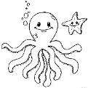  Départ 9h30 | Création en coquillage  L’alliance poissons/ requins
Repas | Cantine | Cantine | Cantine | PIQUE-NIQUE  Gourde d’eau  OBLIGATOIRE | Cantine
Après-Midi  9/12 ans  6/8 ans | Jeu collectif :  Les requins Vs Poissons  Quizz marin  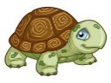 | Création poissons  Grand jeu : gamelle | Atelier : Argile  Chasse au poisson Teddy | Retour 16h | Fête de fin de centre  SUPER GOÛTER  SPECTACLE
Les horaires d’accueil : de
7h45 à 9h/ 11h45 à 12h15
13h30 à 14h/ 17h00 à 18h15

Contacts : 06 25 64 76 22
https://leolagrange-acm-perpignan.org/acm-jean-jaures-primaire/
Thèmes :
Jardinage
Le monde marin

